**國立臺灣藝術教育館101年度藝術教育教材教案徵稿活動**

**作品撰寫說明**

**方案名稱：色彩好好玩**

參賽者姓名：胡日同

學校名稱：新竹市北區西門國民小學

**壹、教材設計理念說明**

ㄧ、創新背景

在這難得的視覺爆炸、百家齊鳴的昇平時代，理所當然孩子的視覺觀察與表達能力應呈現出色彩絢爛、五彩繽紛的樣貌。但本人已任教高年級藝術與人文課程許久，隨著一屆屆學生的交換更迭，孩子的視覺呈現能力卻有漸漸低落的情況；甚至有些孩子無法呈現出其同年齡應有的純真態度與學習能力，只會一味模仿時下流行的卡漫內容，實為可惜！在這許多匪夷所思下，於是開始反思發展出一套基礎色彩課程，教導孩子從頭認識、從頭玩，漸漸呈現出此一「色彩好好玩」的創新課程。

二、教學設計理念與分析

「色彩好好玩」的課程基本理念是訓練孩子先觀察後操作，課程內容由簡單到複雜；課程活動有三，從單一色到三原色，再進階至協調色寫實摹寫，最後以「向梵谷致敬」的裝置藝術作為結尾。所有課程雖然以認識「色彩」為主體，但自始自終都以「玩」為操作模式。

在學生認真投入的態度中，我深信透過「玩色彩」讓孩子體悟單純視覺之美，並為色彩重新定義，為未來營造出屬於自己獨特的生活美學。

**貳、教學架構與目標**

ㄧ、教學架構圖

課程主題：色彩好好玩

【共十二節】

綜合活動：

向梵谷致敬

【共七節】

◎玩協調色

活動三：

心情花朵

【共二節】

◎玩三原色

活動二：

色彩萬花筒

【共二節】

◎玩單一色

活動一：

找樹葉

【共一節】

二、教學目標

(1)**能運用視覺分辨出不同的色感**。

（對應的能力指標：藝2-3-6透過分析、描述、討論等方式，辨認自然物、

人造物與藝術品的特徵及要素。）

(2)**能主動探索創作的所有可能性**。

（對應的能力指標：藝1-3-1探索各種不同的藝術創作方式，表現創作的

想像力。）

(3)**能將自己的情感透過畫作表達出來**。

（對應的能力指標：藝1-3-3 嘗試以藝術創作的技法、形式，表現個人的

想法和情感。）

(4)**能了解原畫的意涵，並團結合作佈置出畫的意境**。

（對應的能力指標：

藝1-3-4透過集體創作方式，完成與他人合作的藝術作品。

藝3-3-13運用學習累積的藝術知能，設計、規劃並進行美化或改造生活

空間。）

**參、教學內涵與策略**

一、提高教學效能與品質的策略

(1)批判性思考與合作：

在「找樹葉」與「向梵谷致敬」的活動中，透過彼此的分享與討論，除了學習如何有自信的的表達出自己創作概念外，其他同學也從中發覺問題並加以討論，間接訓練學生批判思考的能力，尋找出一種最佳的表現狀態。在分組合作方面，需學習如何與他人溝通合作，共同創作出自己小組該完成的部分，繼以成就出最後的大作品。

(2)多元評量：

「色彩好好玩」各作品的學習評量涵蓋教師、學生互評及自評三部份。除了傳統的教師評量外，也增加了學生的互評與自評；希望透過學生的參與，培養孩子賞析的能力與團體合作的好態度，並為辛苦的創作留下一些美好的註解。

二、改善學生學習策略

學生的程度與能力因人而異，所以在「向梵谷致敬」的創作時，老師在分組前由學生推選出具領導能力的組長；各組長再依配合度與能力依序挑選組員。此分組的好處是：各組能力較整齊且能兼顧到有好友好做事。在創作過程中，因各組表現形式不同，老師會給予不同的引導，唯一原則就是要「親自操作」，故協助的狀況因能力因組而異；如此用意，理由無他，無非是提高學生操作的樂趣與自信的提升。

**肆、課程實施方式與過程**

ㄧ、教學流程規劃

「色彩好好玩」共設計成十二節課，教學流程大致如下：

【玩單一色】

找樹葉

【綜合活動】

向梵谷致敬

【玩協調色】

心情花朵

【玩三原色】

色彩萬花筒

二、教學活動設計

|  |  |  |  |  |  |
| --- | --- | --- | --- | --- | --- |
| 教學活動 | 色彩好好玩 | | | | |
| 學習領域 | 藝術與人文 | 教學年級 | | | 五年級 |
| 教學時間 | 十二節課（480分鐘） | 教材來源 | | | 自編 |
| 教學者 | 胡日同 | 教學設計者 | | | 胡日同 |
| 教學準備 | 活動一：海報紙、雙面膠。  活動二：圖畫紙、廣告顏料、竹筷。  活動三：水彩用具、蠟筆、花。  活動四：布、棉花、保麗龍膠、熱熔槍、塑膠繩、釘書機、黃色壁報紙、黏土、各色塑膠袋、雙面膠、膠帶、童軍繩。 | | | | |
| 教學活動內容 | | | 時間 | 教學資源與注意事項 | |
| 《第一節》   1. 引起動機   活動一：【找樹葉】  ◎指令：從校園裡找出不同的樹葉。  ◎目標：在限定的時間內，將採集的樹葉，由深到淺排列張貼在紙上。  ◎成果：紙上不同層次的綠樹葉越多越佳。    ­­­  ◎賞析與評量：學生欣賞各組作品，並檢視是否依目標進行製作；最後由學生投票選出最佳作品，並給予鼓勵。  ‑‑‑‑‑‑‑‑‑‑‑‑第一節結束‑‑‑‑‑‑‑‑‑‑‑‑  《第二、三節》  二、主要活動  活動二：【色彩萬花筒】  ◎指令：運用紅黃藍三種不同顏料，於紙上加以混色。    ◎目標：能混合出更多的色彩。  ◎成果：在各種技法的呈現下，畫紙儘量保持清明，顏色越多樣越好。  ◎賞析與評量：學生將完成的作品展示在黑板上，透過孩子的賞析，判別與挑出優秀作品並予以獎勵。  ‑‑‑‑‑‑‑‑‑‑‑‑第三節結束‑‑‑‑‑‑‑‑‑‑‑‑  《第四、五節》  活動三：【心情花朵】  ◎指令：先運用水彩在圖畫紙上畫出冷色或暖色調，畫紙乾了後，再以蠟筆畫出花朵形貌。    ◎目標：能畫出跟自己心情相符的花朵。  ◎成果：能將畫面表達出冷色或暖色一致性協調色為最佳。  ◎賞析與評量：學生將完成的作品展示在黑板上，透過孩子的賞析，判別與挑出優秀作品並予以獎勵。  ­­­‑‑‑‑‑‑‑‑‑‑‑‑第五節結束‑‑‑‑‑‑‑‑‑‑‑‑  《第六至九節》  三、綜合活動  活動四：【向梵谷致敬之一】  ◎指令：分組(每組六人)、分配製作區塊(天空組、遮棚組、窗戶組、牆壁組與地板組)。  ◎目標：各組先行討論出所需材料，老師備材，學生能仿造梵谷「夜晚露天咖啡座」原圖，依序製作各區塊的配件。  ­­­‑‑‑‑‑‑‑‑‑‑‑‑第九節結束‑‑‑‑‑‑‑‑‑‑‑‑  《第十、十一節》  活動四：【向梵谷致敬之二】  ◎指令：組裝。  ◎目標：將各項製作完成的配件組裝至梵谷原圖的位置。  ◎成果：如結果不如預期，開始進行微調或技術克服。        ­­­  ‑‑‑‑‑‑‑‑‑‑‑第十一節結束‑‑‑‑‑‑‑‑‑‑‑  《第十二節》  活動四：【向梵谷致敬之三】  ◎目標：依原圖擺置桌椅。  ◎成果：於作品下品嘗下午茶。  ◎賞析與評量：體驗各種原色所建構的實景布置，除遙想梵谷畫作之情外，原來色彩也可以這樣玩。各組進行互評。  ­­­‑‑‑‑‑‑‑‑‑‑‑第十二節結束‑‑‑‑‑‑‑‑‑‑‑ | | | 30  10  60  20  60  20  160  80  30  10 | 在各組採集樹葉的時候，儘量選擇範圍大且易觀察學生行蹤的區域，以方便教師管理。 | |
| 混色時，先混合兩種顏色，在混出的第三色的一角加上三原色的任何一色(例如：紅加黃變成橙，橙再加上紅或黃或藍)，儘量保持畫面色彩的乾淨。    鼓勵孩子運用點、甩等各種技法呈現，如嫌筆畫得太慢，手指也是個不錯的工具。      孩子在繪製時可不時瞇眼觀看畫作，當作品與心中設定的色調不相符時，可運用蠟筆重疊修正，調整至符合自己設定的色調為止。      組裝工作原則上由孩子自行處理；如遇須爬高綁綑的狀況，最好由老師代勞。  各組過程中所面對的困難：  天空組一塊貼壞星星(棉花)的藍布，幸好還有一塊可救。  遮棚組從塑膠繩到竹子，找不到撐起的材料，最後水管解圍。  窗戶組不傷玻璃的黏土西曬後會變硬掉落，只好有勞雙面膠。  牆壁組顧及教室可關窗鎖門，黃色塑膠繩為首選不爛之材。  地板組原始發想是將塑膠袋裁切成條，以捆辮子方式纏繞成毯；事後發現製作工程太浩大，改以裁切各色塑膠條，請同學依序貼在塑膠袋上。至於辮子，只好繞在周圍收邊之用。 | |

三、學習評量項度

「色彩好好玩」的學習評量涵蓋教師、學生互評與自評三部份。除了傳統的教師評量外，也增加了學生的互評與自評。評量範例如下：

範例（1）：「色彩萬花筒」分享互評單

|  |  |  |  |  |  |
| --- | --- | --- | --- | --- | --- |
| 優秀作品1 | 評分 | 優秀作品2 | 評分 | 優秀作品3 | 評分 |
|  | ○○○○○ |  | ○○○○○ |  | ○○○○○ |

範例（2）：「向梵谷致敬」小組個人參與貢獻評量單

|  |  |  |
| --- | --- | --- |
| 組別 | 參與貢獻度 | 座號 |
|  | 最認真 |  |
| 認真 |  |
| 尚可 |  |
| 加油 |  |
| 再加油 |  |

**伍、成果與評鑑**

|  |
| --- |
| 一、單一色「找樹葉」活動成果 |
| 🖑找樹葉 🖑構思與貼製 🖑完成後運送至教室        🖑成品    🖑票選出最優秀的作品    掌聲鼓勵！！！ |
| 二、三原色「色彩萬花筒」活動成果 |
| 🖑紅黃藍配上三根竹筷 🖑先玩兩種顏色，再加入任一色        🖑用水彩筆玩    🖑用手指頭玩 🖑用手掌玩        🖑學生依序挑選出優秀作品 🖑前三名作品      掌聲鼓勵！ |
| 三、協調色「心情花朵」活動成果(以部分作品為例) |
| 🖑以水彩打底色      🖑蕭子瑜 🖑邱雅苹        🖑林楷 🖑以蠟筆畫花 🖑戴憲宇    冷心情  暖心情      🖑田鈺翔 🖑余俊毅 |
| 四、「向梵谷致敬」活動成果 |
| 🖑遮棚組 🖑天空組      🖑窗戶組    🖑地板組        🖑牆壁組 |

**陸、檢討與反思**

培養孩子視覺學習的新體驗，體會顏色之美，進而激發孩子多元表現的慾望，達到玩色彩的樂趣所在。經由孩子的獨立建構，尋找自己對色彩的敏銳度；透過分組，進行裝置藝術的呈現，使藝術與人文學習更多元。因此在「色彩好好玩」的教學活動中可明顯的呈現出：孩子是樂在其中的！

透過這次的教學活動，有以下幾點省思：

1. **透過合作學習，培養學生組織團隊的能力：**

在「找樹葉」的活動中，透過分組，學生必須限時找出不同綠色樹葉貼至海報上；教師於活動前，可給予學生一些策略與分工討論的時間，對之後活動的進行有明顯的幫助。在「向梵谷致敬」的活動中，因工程浩大，教師可請孩子先行推薦具領導能力的學生數名，再從中遴選出組長五名，組長再依序找出好做事與其他適用的組員；此常態分組的好處在於學生能力「較平均」，合作起來落差不會太大。

1. **玩味十足卻忘了注意事項：**

在「色彩萬花筒」的活動前，教師特別強調紙上兩色混合後，在混合色塊的其中一角，再加入下一個顏色(紅黃藍皆可)。部分學生只顧著玩，並未堅守此注意事項；結果將全部的顏色都玩成一團，萬花筒的結論只剩下一片黑。

三**、將「心情繪製成畫作」的解讀能力，有明顯的個別差異：**

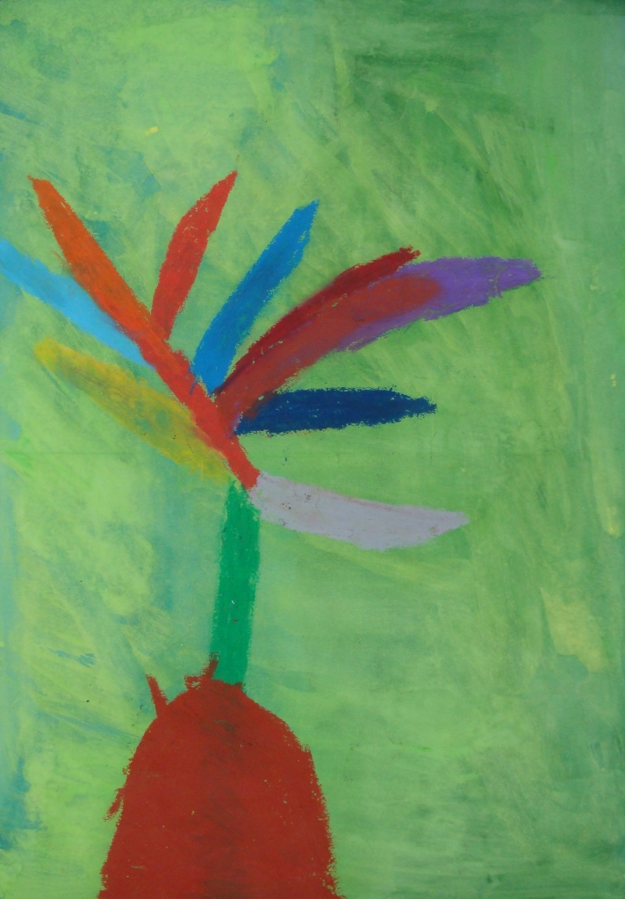

在先期的引導下，大部分的孩子都能依自己的心情

轉譯成冷色或暖色其中一主色調進行創作；但在部分孩

子的作品上，還是會看見混雜色塊、毫無主調的表現模

式(如右圖)，請他運用瞇瞇眼後的視覺感覺再進行修改

，仍未見改善。

四**、錯估形勢，修正再出發：**

或許是想法單純、或許是以前沒有此創作經歷，在「向梵谷致敬」的活動中有好幾組錯估形勢的狀況，以下列舉兩組：

➀遮棚組：單純以為竹竿可以撐布，結果卻重到放棄；改用黃色塑膠繩，卻軟到無力撐布。最後在工友伯伯的二手水管支援下，終於拯救成功！

➁地板組：單純以為將不同顏色的塑膠袋切條打辮子便可完成地毯，怎知地板面積太大，打的辮子根本不夠呈現。最後改變策略，先用塑膠袋貼成大塊的地板面積，全班依序將切成條狀的塑膠袋分層貼在上面，再以僅有的辮子收邊，在全班的通力合作下終於拯救成功！

五**、部分孩子創作的積極度仍嫌不足：**

創作過程中，大部分的孩子都玩得很開心很投入；可惜的是，還是有少部份的孩子欣賞多於操作、玩樂多於用心，基於尊重不強迫但樂於參與的原則，只能給予多鼓勵多加油。

**柒、結論與建議**

一、結論

(1)**「玩中學」的教學模式仍是孩子的最愛：**

從活動一的「找樹葉」到活動四的「向梵谷致敬」課程中，無處不可玩；玩中學習的精神讓孩子重新體認色彩的本質，重新定義藝術與人文課原來也可以這樣「玩」。

(2)**以學生獨立建構的思維創作出自己獨特的作品：**

學生思考模式各異，在不訂定標準的教學型態下，鼓勵各種表現手法。不論在「色彩萬花筒」或「心情花朵」的創作中，孩子不拘泥於形式採用各種媒材創作；不在乎所見的視覺表象，以純感覺來表達花朵形象，再再可看出孩子許多獨特思考下的多元創作。

(3)**運用多元評量，讓學生更主動積極的參與：**

此次課程雖然以「玩」為主軸，但部分課程仍有評量的必要，形式雖傳統卻兼具多元。互評是大量採用的方式，目的在於透過互評提升鑑賞力與審美觀；而老師的角色只是引導者，並不作過多的干涉，並依據學生的結果進行評量，就此檢視學生鑑賞能力與老師的不同之處。

在「向梵谷致敬」的課程完成後，因為小組團隊合作，故學生互評與自評比率增多，教評比率減少。如此多元評量的目的無他，除了鼓勵學生努力創作外，在公平條件下間接提升學生的主動參與度。

(4)**透過合作學習，培養學生團體討論能力，增強同儕間的互動：**

課程安排除了「色彩萬花筒」與「心情花朵」為獨立創作外，其餘「找樹葉」與「向梵谷致敬」皆為團隊合作。尤其後者的實景布置，學生透過選材備材到最後的佈置，小組如何透過團隊合作與他人討論配合，真是一門學生所應面對與學習的學問。領導統御佳的組長加上配合度高的組員，作品自然呈現高完成度；組長領導能力不足、組員配合度較差的小組，在互動中除秩序較差外，教師從旁介入的機會也較多。

不管各組製作結果如何，過程中一再提醒孩子：這是一件大作品，各配件層層相扣，少了一塊都不對味。看著走廊上完成的作品，可見孩子滿足與小小的虛榮感；這何嘗不是自信心再建立，下次才會有更大的可能性！

二、建議

(1)**色彩再延伸，尋找更多的可能**：

玩完「色彩」紅黃藍後，反而對「無色彩」黑白灰有更大的興趣；或許下次有機會可以設計出「無色彩」的教材，向醇厚的華人藝術致敬。

(2)**結合表演與音樂領域，讓色彩創作更生動多元：**

本次教學在藝文領域方面多偏向視覺藝術的呈現，希望可以結合肢體的表演藝術(色彩服裝走秀)與各式音樂的呈現(尋找暖色調與冷色調音樂)，讓創作更生動更多元。